

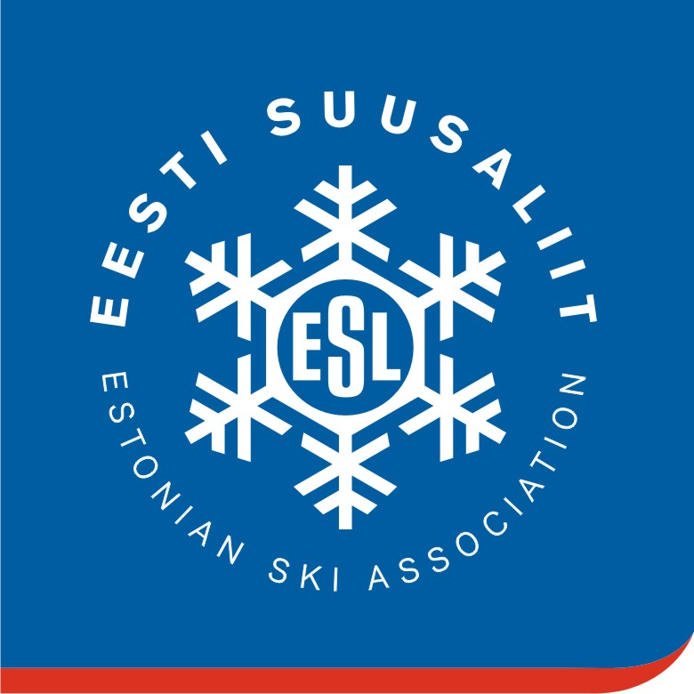

VÕISTLUSTE ÜLDJUHEND

1. VÕISTLUSTE TOIMUMISE AEG JA KOHT

Võistlused toimuvad 24. veebruaril 2018 Kuutsemäel, Valgamaal

2. VÕISTLUSALAD NING VÕISTLUSKLASSID

Võisteldakse ühel alal:

PARGISÕIT (slopestyle) lumelaud ja freestyle-suusatamine

3. VÕISTLUSKLASSID

3.1 Igaüks saab võistelda ainult ühes võistlusklassis:

LUMELAUD

POISID kuni 14 eluaastat
POISID JUUNIORID 15-17 eluaastat
TÜDRUKUD kuni 14 eluaastat
TÜDRUKUD JUUNIORID 15-17 eluaastat
NAISED
MEHED

FREESTYLE-SUUSK
POISID kuni 14 eluaastat
POISID JUUNIORID 15-17 eluaastat
TÜDRUKUD kuni 14 eluaastat
TÜDRUKUD JUUNIORID 15-17 eluaastat
NAISED
MEHED

3.2 Võistlusklassi avamiseks peab olema registreerunud vähemalt 4 osalejat!

NB! Lumelaua ja freestyle-suusatamise noorte võistlusklasse vanuses 8-17 eluaastat kohapeal ei autasustata! Noorte lumelaudurite ja fs suusatajate Eesti meistrid selguvad Eesti freestyle noortesarjas, slopestyle EMV-l osalemine annab neile lisapunkte. Noori Eesti meistreid autasustatakse kevadisel Eesti Suusaliidu hooaja lõpetamisel, lähtudes noortesarja etappide koondtulemusest.

4. REGISTREERIMINE

Võistlustele saab registreerida eelnevalt erlend@kuutsemae.ee või kohapeal, kell 10.30 – 11.30.

5. AJAKAVA

Laupäev 24.veebruar

10:30 - 11.30 Registreerimine
10:30 - 11.30 Park avatud treeninguteks
11.00 - 11.30 Sõitjate koosolek
11.30 - 13.30 LUMELAUD: tüdrukud; poisid; juuniorid tüdrukud & poisid.
13:30 - 14:30 SUUSK: tüdrukud; poisid; juuniorid tüdrukud & poisid.
14:30 - 16:00 LUMELAUD: mehed, naised
16:00 - 17:00 SUUSK: mehed, naised
17:30 - 18:30 Autasustamine
19:00 Slopestyle Afterski Kuutse trahteris.

Ajakavas võib tekkida muudatusi, sõltuvalt võistlejate hulgast.
NB! Kvalifikatsioone ei toimu - peale treeningsõite on igal registreerunud võistlejal 3 runi, mille põhjal selguvad võitjad.

6. OSAVÕTUTASU

Võistlustest osavõtt on võistlejatele tasuta.
Kõigil osalejatel tuleb soetada mäepilet.

7. TURVALISUS

Kiivri ja võistlusnumbri kandmine on kohustuslik nii treeningutel kui võistlussõitude ajal.
Kiivrita ning numbrita kedagi rajale ei lubata. Reegli eiramisel võistleja diskvalifitseeritakse.

Võistlusi turvab kiirabi, õnnetusjuhtumi korral saab kohapeal professionaalset abi.

8. VÕISTLUSE SÜSTEEM

Slopestyle võistlusel antakse punkte lumelauapargi ühe kindla sõiduliini läbimise eest.
Meeste ja naiste võistlusklassides peab võistleja kolme sõidu jooksul läbima nii hüppeliini kui pargiliini. Arvesse läheb kolme laskumise parim tulemus.

Hinnatakse raja läbimisel sooritatud trikkide raskust, stiili ja sujuvust eraldi igal obstaaklil. Lisaks hinnatakse kogu sõitu üldmulje alusel, mis arvestab trikkide varieeruvust ja linkimist.

9. AUTASUSTAMINE

Iga võistlusklassi 1-3. koht autasustatakse Eesti meistrivõistluste medaliga, v.a. noorte võistlusklasse vanuses 8-17 eluaastat. Nende võistlusklasside Eesti meistrid selguvad Eesti freestyle noortesarjas. Slopestyle EMV-l osalemine annab neile punkte ja poodiumikohti kohapeal välja ei kuulutata. Lumelaua ja freestyle-suusatamise noorte Eesti meistrid autasustatakse kevadisel Eesti Suusaliidu hooaja lõpetamisel.

10. VÕISTLUSTE KORRALDUS

Võistlust korraldab Kuutsemäe Puhkekeskus.

Kontaktisik:
Registreerimine & sekretäriaat, kohtunikud, reklaam, sponsorlus, jooksev info võistluse kohta: Erlend Aav, erlend@kuutsemae.ee

